2025 与那国島ハンマーヘッドツアー
ダイバーの憧れ３大大物の一つ「ハンマーヘッドシャーク」を見に行こう！
古代ロマンを感じる「海底遺跡」にも感動間違いなし！
流れが強い与那国ですが 林の全面サポートで安心してトライできるツアーです！

2025年 1月10日～13日
139800円（ダイビング代 宿泊代 食事代 ）
＊与那国島で集合＆解散となります 航空券は各自手配、ご負担下さい

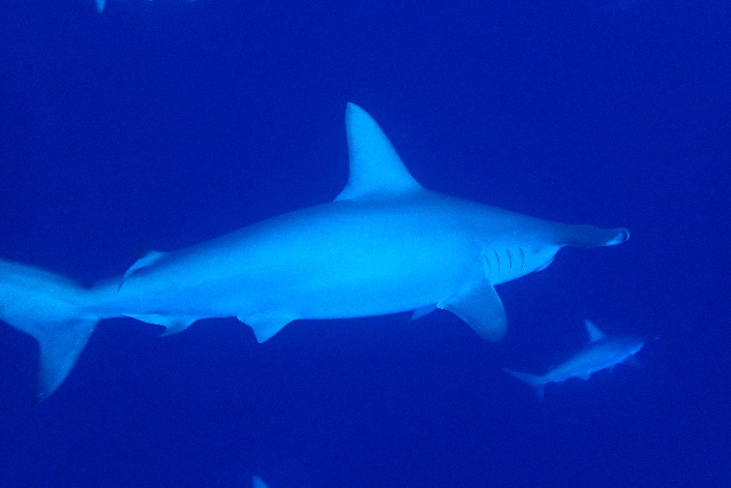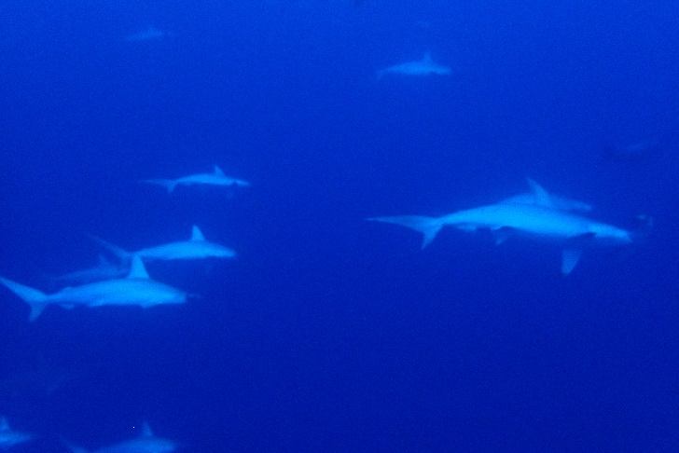

海底遺跡ポイント
